**DOCUMENTO DE DISEÑO DE LA BASE DE DATOS**

INDICE

1. **INTRODUCCIÓN**

1.1. Definiciones, acrónimos y abreviaturas

1.2. Referencias

1. **DISEÑO CONCEPTUAL DE LA BASE DE DATOS**

2.1. Propósito

2.2. Modelo Conceptual

2.3. Esquema Conceptual

1. **DISEÑO LÓGICO DE LA BASE DE DATOS**

3.1. Propósito

3.2. Tipo de Sistema Gestor de Base de Datos

3.3. Esquema Lógico

3.4. Diccionario de Base de Datos

1. **DISEÑO FISICO DE LA BASE DE DATOS**

4.1. Propósito

4.2. Sistema Gestor de Base de Datos

4.3. Esquema Físico

1. **INTRODUCCIÓN**

El diseño de la base de datos tiene el objetivo de preparar el campo para la construcción o implementación del sistema de software. En este documento desarrollamos el diseño de la base de datos. El documento sigue la tradicional documentación de un diseño de base de datos, partiendo del diseño conceptual de la base de datos, donde trabajamos con el modelo entidad relación, luego tenemos el diseño lógico, el cual sigue un proceso de normalización para su realización, finalmente tenemos el diseño físico.

**HISTORIAL DE VERSIONES**

|  |  |  |  |  |
| --- | --- | --- | --- | --- |
| Fecha | Versión | Autor | Organización | Descripción |
| 03/06/19 | Primera | Edwin Saavedra | Innova Solutions | Esquema Lógico y Esquema Conceptual |
| 04/06/19 | Segunda | Edwin Saavedra | Innova Solutions | Esquema Físico y Diccionario de datos |

**APROBACIONES**

|  |  |  |  |  |
| --- | --- | --- | --- | --- |
| Nombre y Apellido | Cargo | Organización | Fecha | Firma |
| Edwin Enrique Saavedra Parisaca | Líder | Innova Solutions | 03/06/19 | X |
| Ányelo Carlos Gutiérrez Choque | Arquitecto de software | Innova Solutions | 03/06/19 |  |
| Sergio Rolan Rondón Polanco | Programador | Innova Solutions | 03/06/19 |  |
| María Concepción Quijia Álvarez | Programador | Innova Solutions | 03/06/19 |  |
| Erick David Carpio Hachiri | Ingeniero de pruebas | Innova Solutions | 03/06/19 | X |
| Jose Luis Monroy Vilcahuaman | Ingeniero de pruebas | Innova Solutions | 03/06/19 | X |

|  |  |  |  |  |
| --- | --- | --- | --- | --- |
| Nombre y Apellido | Cargo | Organización | Fecha | Firma |
| Edwin Enrique Saavedra Parisaca | Líder | Innova Solutions | 04/06/19 | X |
| Ányelo Carlos Gutiérrez Choque | Arquitecto de software | Innova Solutions | 04/06/19 | X |
| Sergio Rolan Rondón Polanco | Programador | Innova Solutions | 04/06/19 | X |
| María Concepción Quijia Álvarez | Programador | Innova Solutions | 04/06/19 | X |
| Erick David Carpio Hachiri | Ingeniero de pruebas | Innova Solutions | 04/06/19 | X |
| José Luis Monroy Vilcahuaman | Ingeniero de pruebas | Innova Solutions | 04/06/19 | X |

* 1. **DEFINICIONES, ACRONIMOS Y ABREVIATURAS:**
* CARDINALIDAD: Es la cantidad de elementos registrados en una entidad. Pueden ser muchas o el numero establecido en ese momento
* ER: Se refiere al modelo Entidad – Relación.
* BD: Se refiere a la Base de Datos, conjunto de datos estructurados
* LUCID CHART: Es una herramienta de desarrollo de diagramas en línea
* ENTIDAD: Se refiere a una tabla en la nomenclatura del modelo relacional
* RELACION:
  1. **REFERENCIAS:**
* Documento de requerimientos.
* Documento de Arquitectura de Software

1. **DISEÑO CONCEPTUAL DE LA BASE DE DATOS**

* 1. **. PROPOSITO**

Realizamos el diseño conceptual con el fin de describir la información que se necesita para el sistema para así poder facilitar las discusiones con los usuarios.

* 1. **. MODELO CONCEPTUAL**

El modelo conceptual puesto en práctica es el Modelo ER, consideramos este por ser el mas utilizado y conocido en la industria.

La notación que utilizaremos será la proporcionada por la herramienta automatizada Lucid Chart.

Tomar en cuenta que las cardinalidades se expresan de la siguiente manera:

* Uno a Uno: Notación (1:1)
* Uno a Muchos: Notación (1: *)
  1. **. ESQUEMA CONCEPTUAL**

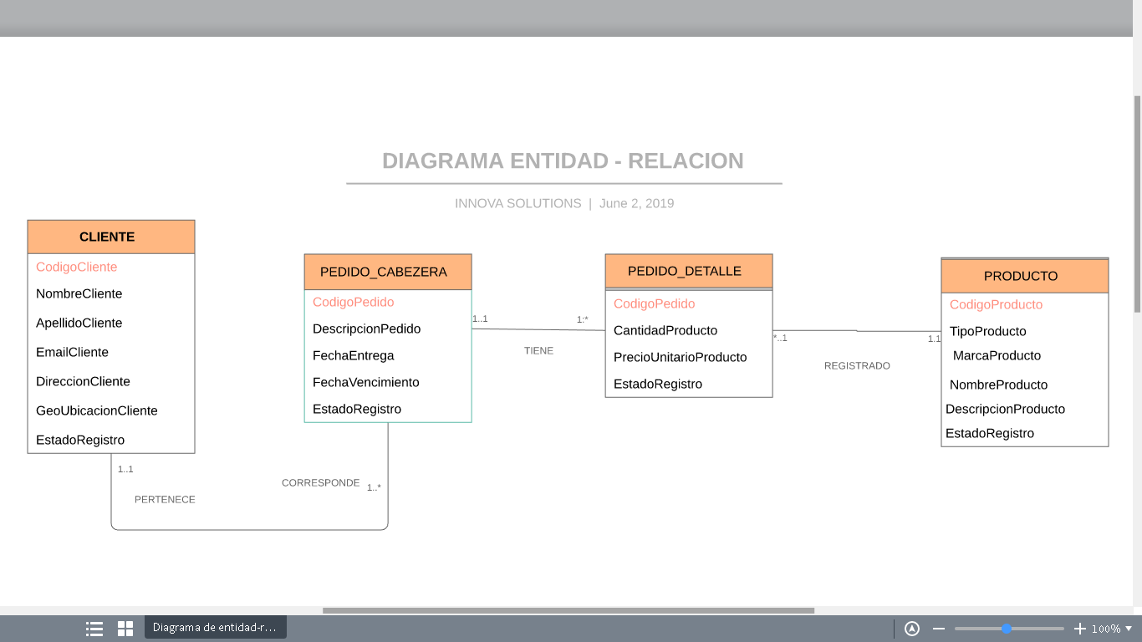

Figura 1: Diagrama entidad Relación, Fuente: Elaboración Propia

1. **DISEÑO LOGICO DE LA BASE DE DATOS**
   1. **. PROPOSITO**

Realizamos el diseño lógico de la base de datos con el fin de establecer aquellos atributos que almacenaran las relaciones existentes con las entidades. En este diseño aplicamos los criterios de la Normalización de Relaciones hechos hasta la Segunda Forma Normal.

* 1. **. TIPO DE BASE DE DATOS**

La base de datos que implementara el sistema es de tipo SQL, así que tomando eso en cuenta optamos por hacer los diseños en la herramienta automatizada Lucid Chart y no comprometernos con otras tecnologías por ahora.

* 1. **. NORMALIZACION DEL MODELO ENTIDAD RELACION**

La primera forma normal constituye a una base de datos con puro valor atómico, es decir sin grupos repetitivos o atributos agrupados, cuando realizamos en modelo entidad relación logramos separar estos datos. En la Figura 2 presentamos 1FN.

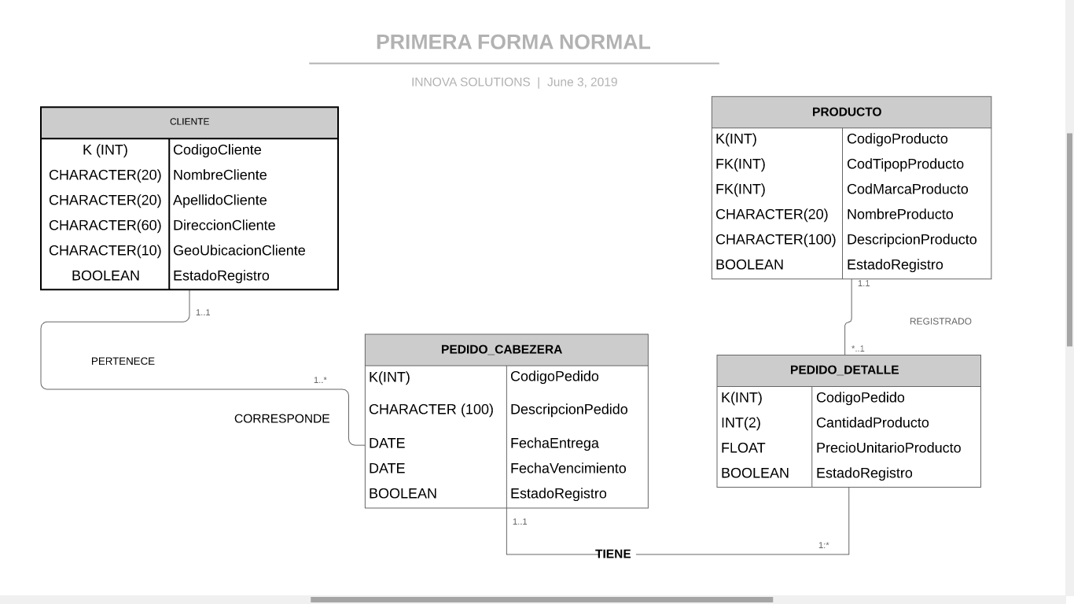

Figura 2: Primera Forma Normal, Fuente: Elaboración Propia

La segunda Forma Normal trata con la dependencia funcional completa que existe entre todos los atributos con respecto a las claves de su entidad.

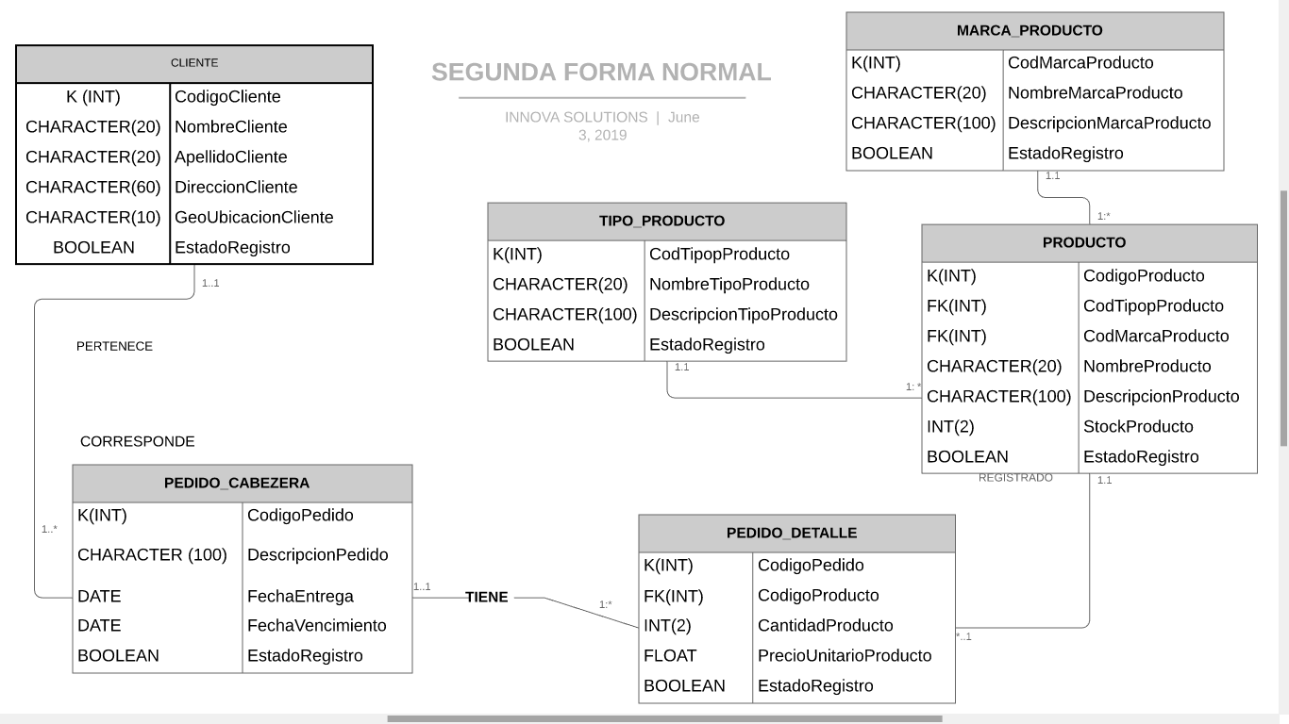

Figura 3: Segunda Forma Normal y Diseño Lógico, Fuente: Propia

En la segunda forma normal se añadió el atributo Stock Producto, no considerado anteriormente en el diseño pero que sin embargo es de vital importancia para el sistema, por ello lo salvamos en este diseño. El diseño Lógico tendrá la misma construcción que la segunda forma normal sin ningún cambio, porque Ya tenemos todo lo necesario.

* 1. **. ESQUEMA LOGICO**

CLIENTE (CodigoCliente: INT, NombreCliente: CHARACTER (20), ApellidoCliente: CHARACTER (20), DireccionCliente: CHARACTER (60), GeoUbicacionCliente: CHARACTER (10), EstadoRegistro: BOOLEAN)

CP: CodigoCliente

MARCA_PRODUCTO (CodMarcaProducto:INT, NombreMarcaProducto: CHARACTER (20), DescripcionMarcaProducto: CHARACTER (100), EstadoRegistro: BOOLEAN)

CP: CodMarcaProducto

TIPO_PRODUCTO (CodTipoProducto:INT, NombreTipoProducto: CHARACTER (20), DescripcionTipoProducto: CHARACTER (100), EstadoRegistro: BOOLEAN)

CP: CodTipoProducto

PRODUCTO (CodigoProducto:INT, CodTipoProducto:INT, CodMarcaProducto:INT, NombreProducto: CHARACTER (20), DescripcionProducto: CHARACTER (100), StockProducto:INT (2), EstadoRegistro: BOOLEAN)

CP: CodigoProducto

CF1: CodTipoProducto -> TIPO_PRODUCTO(CodTipoProducto)

CF2: CodMarcaProducto -> MARCA_PRODUCTO(CodMarcaProducto)

PEDIDO_CABEZERA (CodigoPedido:INT, DescripcionPedido: CHARACTER (100), FechaEntrega: DATE, FechaVencimiento: DATE, EstadoRegistro: BOOLEAN)

CP: CodigoPedido - > PEDIDO_DETALLE (CodigoPedido)

PEDIDO_DETALLE (CodigoPedido: INT, CantidadProducto:INT (2), PrecioUnitarioProducto, FLOAT, EstadoRegistro: BOOLEAN)

CP: CodigoPedido - > PEDIDO (CodigoPedido)

CF: CodigoProducto -> PRODUCTO (CodigoProducto)

* 1. **. DICCIONARIO DE BASE DE DATOS**

|  |  |  |
| --- | --- | --- |
| **PARADAISE: SOFTWARE – DICCIONARIO DE DATOS** | | |
| **AUTOR: EDWIN SAAVEDRA PARISACA** | | **FECHA: 01 06 2019** |
| **SISTEMA** | | |
| G  V | General de Información  Ventas | |

|  |  |  |
| --- | --- | --- |
| **PARADAISE: SOFTWARE – DICCIONARIO DE DATOS** | | |
| **AUTOR: EDWIN SAAVEDRA PARISACA** | | **FECHA: 01 06 2019** |
| **SUBSISTEMA** | | |
| 1  Z | Pedido  Tablas Generales | |

|  |  |  |
| --- | --- | --- |
| **PARADAISE: SOFTWARE – DICCIONARIO DE DATOS** | | |
| **AUTOR: EDWIN SAAVEDRA PARISACA** | | **FECHA: 02 06 2019** |
| **ENTIDADES** | | |
| **NEMOTECNICO** | **NOMBRES** | **DESCRIPCION** |
| GZC_PRODUCTO  GZZ_MARCA_PRODUCTO  GZZ_TIPO_PRODUCTO  V1M_CLIENTE  VIT_PEDIDO_CAB  V1T_PEDIDO_DET | PRODUCTO  MARCA_PRODUCTO  TIPO_PRODUCTO  CLIENTE  PEDIDO_CABEZERA  PEDIDO_DETALLE | Control de los Productos existentes  Marca del Producto  Tipo de Producto  Maestro de Cliente: Todos los Usuarios  Registra los datos generales del pedido  Registra los datos de cada ocurrencia |

1. **DISEÑO FISICO DE LA BASE DE DATOS**
   1. **. PROPOSITO**

El propósito de un modelo físico es conseguir una base de datos que empiece a funcionar en un sistema gestor de base de datos, con tal que esta represente la información con la que queremos trabajar

* 1. **. SISTEMA GESTOR DE BASE DE DATOS**

El SGBD es MySQL

* 1. **. ESQUEMA FISICO**

